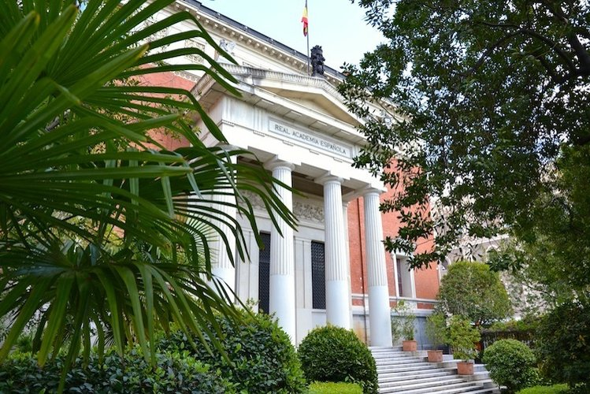

**Un ratoncito en la RAE**

*De la abundancia del corazón habla la lengua*

Darío Villanueva, Presidente de la RAE, parafraseando

la sentencia de San Lucas que cita Cervantes en *El Quijote*

La Asale es la Asociación de Academias de la Lengua Española, que cuenta con 60 años de antigüedad e hizo que la Academia Española se sentara con el resto de las academias hispanas al mismo nivel para dirigir el rumbo del idioma, si es que esa nave inmensa y libre puede ser timoneada con la voluntad de un puñado de esforzados filólogos. Los últimos 20 años su Secretario General ha sido Humberto López Morales, quien promovió la creación del monumental Diccionario de Americanismos, un sueño que nace en el siglo XIX y que culmina en el 2010. Por las travesuras del destino, la presentación del Diccionario, prevista en Valparaíso para ese año, hubo de ser suspendida por el terremoto que asoló Chile en esas fechas. ¡Hasta la tierra se conmovió por acontecimiento tan importante para la comunidad de hispanohablantes!

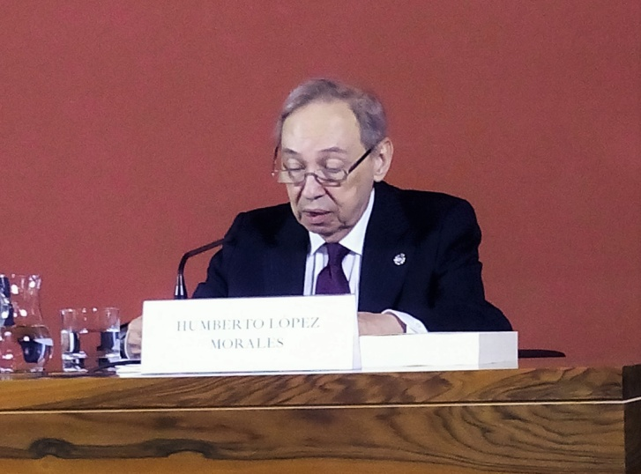

López Morales es ya octogenario, ha dedicado toda su vida a promover la dignificación del español de América y su prodigiosa variedad, y fruto de su trabajo de dirección nace un volumen con 70.000 voces que reúne las palabras que han sido alumbradas en el continente y que constituyen una selva inmensa, frondosa y hermosísima. Un patrimonio del que hemos de sentirnos todos orgullosos y que sustenta una parte importantísima de nuestra alma y nuestra manera de ver y nombrar el mundo. La conciencia es, en buena medida, palabra. Y con ella intentamos, ¡oh quimera!, dirigir nuestra vida, entenderla, ordenarla… y comunicarnos con los demás seres. Todos somos lingüistas y todos somos filólogos.

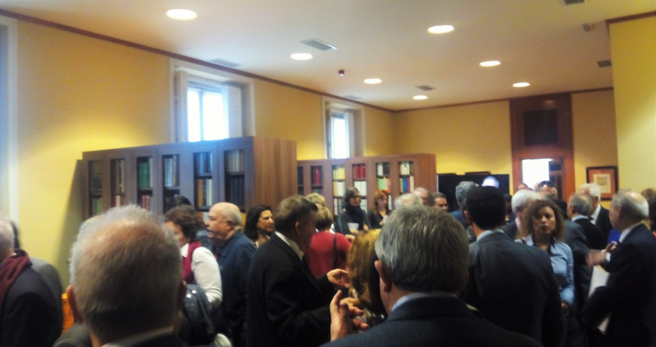

Humberto donó recientemente su biblioteca a la RAE. Más de 4000 volúmenes de estudios de la lengua castellana. Y la Academia ha dedicado una de sus salas a albergarla. El pasado 5 de Diciembre los académicos de España e Hispanoamérica han querido rendirle un cálido homenaje a la labor de toda su vida y él ha aprovechado para presentar, tras una larga lista de estudios publicados, su última obra: una Historia de la ASALE que recoge el proceso de creación de la Asociación y su difícil y compleja andadura hasta llegar a ser lo que es hoy, un sólido instrumento para Fijar, Limpiar y dar Esplendor, a nuestra lengua.

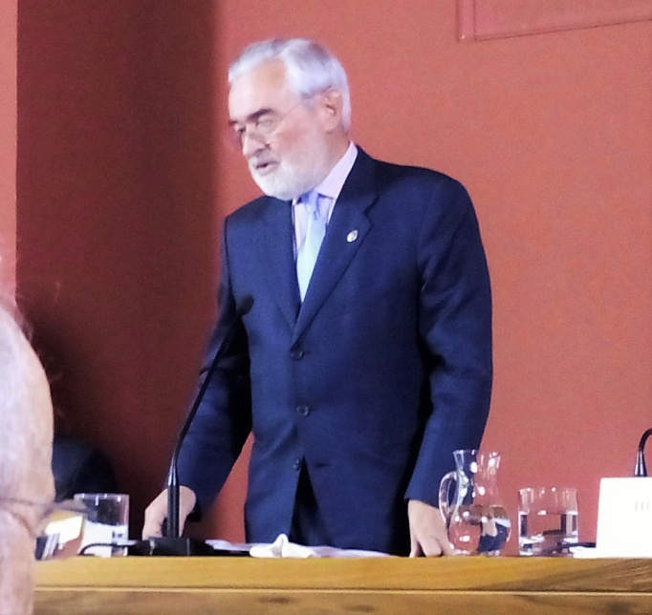

Y aquí entra el ratoncito, un humilde servidor. Al acto asistió un nutrido grupo de académicos y 60 catedráticos de ambas orillas del Atlántico. Y, por un agujerito, el ratón consiguió colarse y presenciar lo sucedido esa hermosa mañana para contárselo a vds. de primera mano.

-Y usted quién es, no me figura –vino a decirme Darío Villanueva, Presidente de la Academia española.

-Soy un soldado raso. Trabajo en un instituto de un pueblo cercano a Elche, Albatera.

-No diga usted eso, buen hombre. Ustedes están a la vanguardia de esta batalla por la defensa de nuestro idioma. Y su labor es importantísima.

Cómo iba a imaginar que, en acto tan solemne, nada menos que el Presidente de la RAE iba a charlar informalmente con aquí, servidor, el ratón, varios minutos sobre el trabajo de los profesores de lengua en los institutos, los nuevos tiempos, los hábitos lingüísticos de los adolescentes etc.

Charlamos con César Hernández, otro académico y gran lingüista que estudiábamos hace ya la friolera de 34 años. Cálido, amabilísimo, chistoso…

Hablamos con el Presidente de la Academia de Guinea Ecuatorial sobre el español en su país…

Departimos con Ignacio Bosque, académico ¡alicantino! considerado por voces autorizadas posiblemente el mejor gramático actual de la lengua.

Se nos invitó, después del rato de charla informal, corrillos, selfies y ojeadas a la biblioteca… a pasar a la Sala José Cuervo para celebrar el acto académico oficial. Por el camino el ratoncito se despistó varias veces por salas aledañas para empaparse de la elegancia y solemnidad de suelos, paredes y muebles de este vetusto Templo de la Palabra.

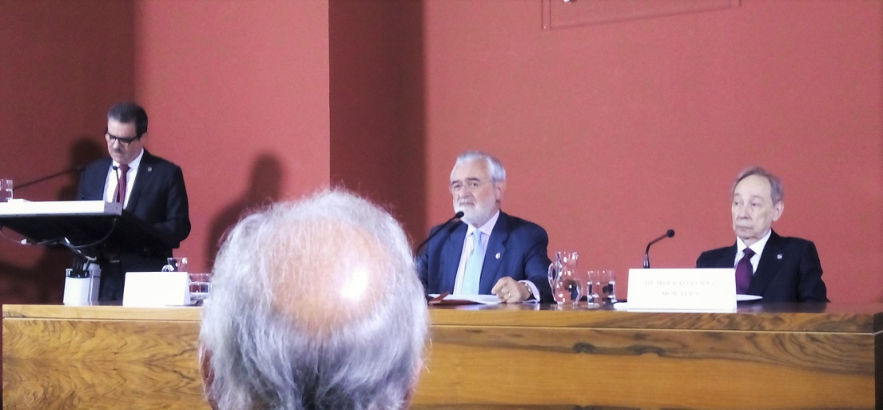

Ironías del destino, los asistentes no cabían en la sala y un buen número de catedráticos tuvo que quedarse al fondo de pie mientras que el ratoncito, delgado y escurridizo, vislumbró una silla vacía en las dos filas de los Académicos, delante, que no tenía cartel con nombre. Era algo más baja que el resto, pero sobraba para un insignificante roedor. La podríamos llamar La Silla 0. ¡Tiene guasa! Y desde esa posición privilegiada e inmerecida pude abrir mis orejas de Mickey Mouse para empaparme bien de todo lo que allí se decía. Introducción de Darío Villanueva, Semblanza de Javier Pérez, anécdotas de Manuel Alvar… Palabras de Humberto López…

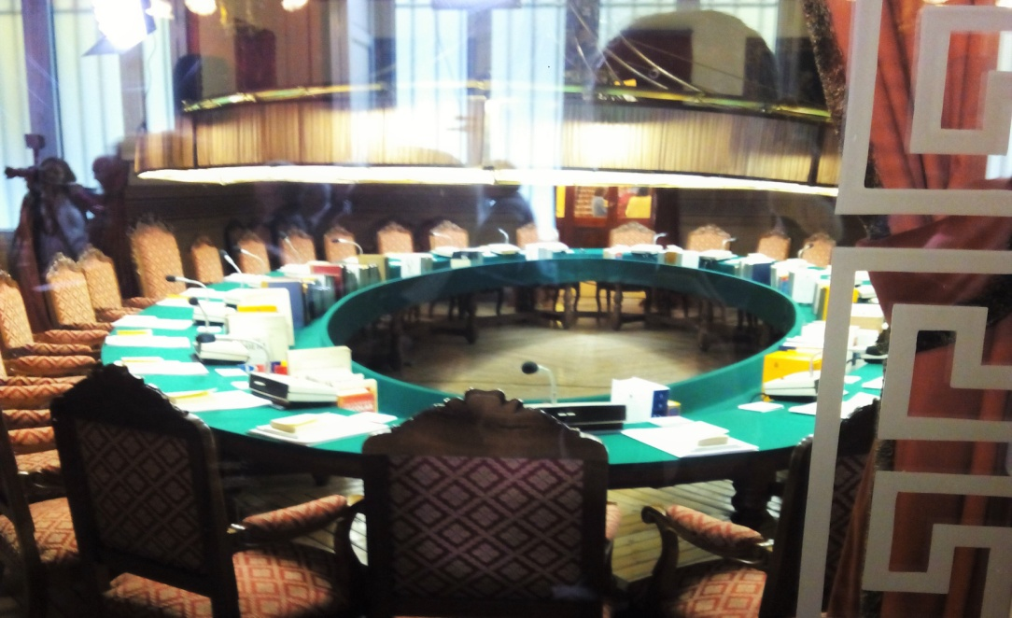

Al principio mi postura era pasiva y con prejuicios: ahora tocan los discursos formales y aburridos, las palabras para el viento, el acto académico y protocolario previsible… Sin embargo conforme pasaban los minutos me fue poseyendo un espíritu hermoso de serenidad no por lo que se decía, que también, sin por el cariño y el respeto auténtico con que se decían las cosas. Era un homenaje no obligado sino sentido a un hombre muy querido por todos que ha dedicado su vida a la dignificación de la lengua española. Con penurias, contra viento y marea, con pasos atrás, con decepciones y también con alegrías, viendo como la ASALE iba tomando forma y robusteciéndose para ser una referencia viva y activa de nuestro querido idioma. Por fin el ratón estaba “dentro” de lo que allí estaba sucediendo, no como espectador sino como una célula minúscula del inmenso cuerpo del español. Tras las palabras de clausura del acto a cargo de Darío Villanueva, bajamos para tomar un pequeño almuerzo y continuar con los corrillos informales donde los viejos amigos se reencuentran y comparten vivencias.

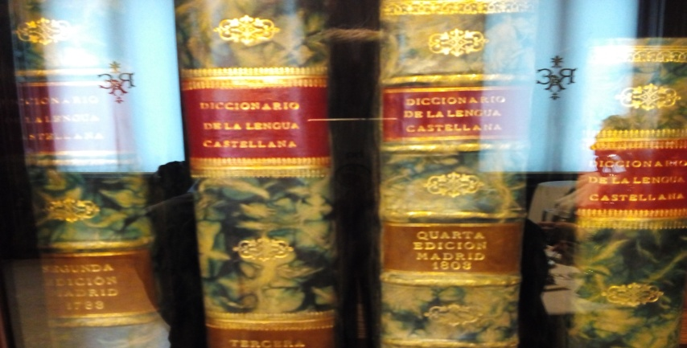

Hablamos, parados en la solemne escalera que desciende al patio porticado central de la RAE, con el homenajeado y entrañable Humberto López sobre sus trabajos, su salud, sus amistades y su amor a España…

-¿Y cómo ve lo de Cuba en estos días?

-¡Uy! Hablemos de temas más gratos.

Cubano de La Habana exiliado desde muy joven, Humberto peregrinó por Universidades de Estados Unidos, Centroamérica, su querido Puerto Rico, Málaga y finalmente la Complutense. Ha sido nombrado Doctor Honoris Causa por más de 20 universidades. Recogió un trabajo inmenso de campo en su Diccionario de Cubanismos, libro que por cierto este ratón raso y zumbón compró en la Habana Vieja de segunda mano y que es una auténtica delicia para los amantes del idioma pues Cuba es tan buena creando idioma como son, jazz y salsa: y todo nacido de la “jodedera”, cuando los cubanos se sientan en las hamacas del porche con la guayabera sudada a arreglar y a reírse del mundo.

Y como buen ratón, hablamos con Manuel Alvar hijo con el famoso “vino español” en una mano y el taquito de queso en la otra… sobre la autoría de *El Quijote*, donde aquí servidor polemizó con el susodicho académico sobre la posibilidad de que la obra no hubiese escrito por el tal Cervantes sino solo firmada, ¡qué osadía! Y es que ya se sabe… ¡la ignorancia es atrevida!

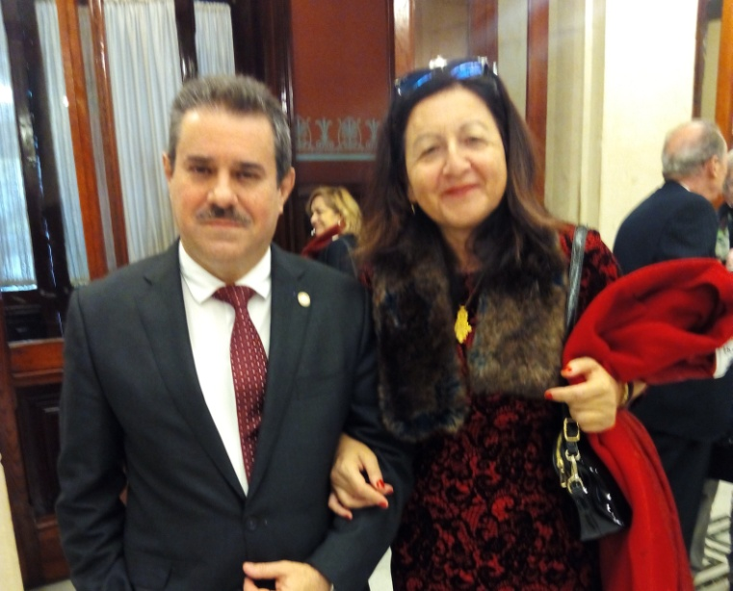

Pero me reservo para el final la más jugosa de las conversaciones, con Francisco Javier Pérez, expresidente de la Academia venezolana y actual Secretario de la ASALE. Quise felicitarle por su intervención, de más de media hora, dando cuenta de la trayectoria intelectual de Humberto López y de sus trabajos y peregrinaciones para convertir la ASALE en un proyecto sólido y eficaz.

-Don Francisco, me ha maravillado su manera de hablar: como un hilo de seda tenso, continuo, brillante… y dulce. No ha errado usted una sola sílaba, no ha sido ni grandilocuente ni falsamente humilde. Su calidez, su musicalidad, la cadencia de sus palabras me han hipnotizado y me han comunicado todo el amor y el mimo con que vds., los hispanos, cuidan la lengua.

No fue adulación ni cumplido: sentí con el alma ese merecido elogio pues fue él quien realmente me introdujo en el corazón de lo que estaba sucediendo allí esa mañana. Pero como no hay ratón que no sea inquieto y polvorilla, acto seguido y entre patata frita y trago de vinito blanco, le comuniqué mi inquietud por cómo se ha construido la Historia de los Orígenes de nuestra Lengua, dando una preeminencia al latín que, a mi juicio, ha invertido el orden de las cosas tal y como fueron en realidad. ¡Asombroso desatino el mío y crasa herejía!

-Y perdone, que este disparate no puede decirse aquí entre estos santos muros.

-No se disculpe, no, no. Son muy interesantes los argumentos que emplea vd. y dignos de pensarlos con sosiego.

-¿No le escandaliza?

-No. En absoluto. ¿Y… por qué no? Pudiera ser. Todo es revisable. Pero tiene razón… ¡aquí no se puede hablar de eso!

Ge tanto en tanto me acercaba a Francisco Gimeno, Catedrático en Alicante, y a su mujer, Margarita Serrano, por quienes este ratón consiguió franquear la puerta del Sacro Castillo. Desde aquí mi más sincero agradecimiento. Ambos me fueron presentando, uno a uno, a todos los nombrados y a alguno más. Ambos consiguieron que la RAE invitara también a mi colega y amiga Pilar Andrés, profesora de un Instituto de Benidorm. Con ella entré en el edificio, sin que nadie nos solicitara identificación ni credencial, ¡asombroso! Y de su brazo salí rebosante de alegría por haber vivido esos momentos tan sabrosos… y del de una jovencísima Doctora en Lexicografía de la Universidad de Puerto Rico, Doris Linda Borrero, discípula de Don Humberto y alumna de un buen número de académicos.

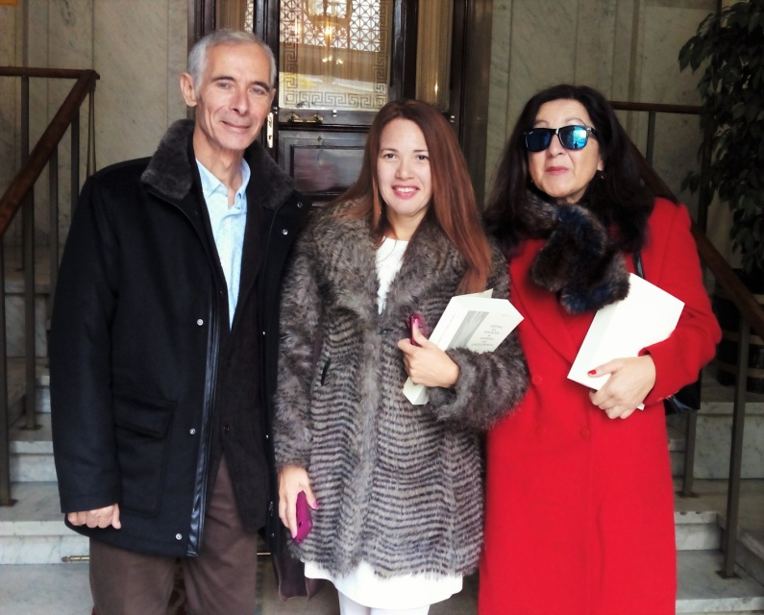

Y juntos los tres, con el inmenso volumen con que se nos obsequió con la obra del académico en la mano, nos fuimos a comer a un humilde garito justo enfrente de la Casona de la RAE y a espaldas del Museo del Prado. Unas lentejas riquísimas como saben hacerlas los madrileños. Y allí, entre risas y guiños, empezamos a tomar conciencia de la estupenda aventura ratonil y filológica vivida en el corazón del Foro.

Sirva esta pobre crónica para animar al lector a considerar la importancia del habla, la palabra, el idioma con que se relaciona con los otros y con el mundo… y a mimarla, cuidarla, cultivarla y enriquecerla. Y agradezca siempre haber nacido al son y el calor de una lengua tan hermosa, vivísima, inmensa y radiante como el español. O el castellano, o como vds. deseen. Vale.

